**به نام خدا**

**آزمایش شماره 3 :** کنترل دو LED با استفاده از تأخیر زمانی

**نام درس :** آزمایشگاه ریزپردازنده

**نام استاد :** استاد عباسی

**اعضای گروه :** مبینا فاخته و تارا قاسمی

**ابزارهای مورد نیاز:**

* برد آردوینو
* LED
* مقاومت
* کابل برای اتصال آردوینو به کامپیوتر
* نرم‌افزار Arduino IDE
* سیم

**هدف از آزمایش:**

آشنایی با نحوه روشن و خاموش کردن چندین LED به طور همزمان با استفاده از آردوینو و یادگیری استفاده از تابع delay() برای اعمال تأخیر در روشن و خاموش کردن LEDها. این آزمایش به درک نحوه کنترل زمان‌بندی در آردوینو کمک می‌کند و پایه‌ای برای کنترل ساده زمان‌بندی LEDها و سایر دستگاه‌ها فراهم می‌آورد.

**شرح آزمایش:**

این آزمایش به منظور روشن و خاموش کردن دو LED به طور همزمان با استفاده از یک تأخیر 5 ثانیه‌ای انجام شده است. در این کد، دو LED متصل به پین‌های 9 و 13 برای 5 ثانیه روشن و سپس برای 5 ثانیه خاموش می‌شوند. این فرآیند به صورت مداوم تکرار می‌شود و هدف آن بررسی نحوه کنترل چندین LED و استفاده از تأخیر در آردوینو است.

**کد ها به شرح زیر میباشد :**

int led1 = 9;

int led2 = 13;

void setup() {

pinMode(led1,OUTPUT);

pinMode(led2,OUTPUT);{

void loop() {

digitalWrite(led1,HIGH);

digitalWrite(led2,HIGH);

delay(5000);

digitalWrite(led1,LOW);

digitalWrite(led2,LOW);

delay(5000);{

**توضیح کد:**

**تعریف متغیرها**:

led1 و led2 به ترتیب به عنوان پین‌های 9 و 13 تعریف شده‌اند که برای اتصال LEDها به کار می‌روند.

**تابع setup()**:

با استفاده از

pinMode(led1, OUTPUT); و pinMode(led2, OUTPUT);،

پین‌های 9 و 13 به عنوان خروجی تعریف می‌شوند تا بتوانند LEDها را روشن و خاموش کنند.

**تابع loop()**:

ابتدا با استفاده از

digitalWrite(led1, HIGH); و digitalWrite(led2, HIGH);

هر دو LED روشن می‌شوند.

سپس با delay(5000); یک تأخیر 5 ثانیه‌ای اعمال می‌شود که باعث روشن ماندن LEDها برای 5 ثانیه می‌شود.

پس از آن، هر دو LED با digitalWrite(led1, LOW); و digitalWrite(led2, LOW); خاموش می‌شوند.

مجدداً با یک تأخیر 5 ثانیه‌ای (delay(5000);) LEDها به مدت 5 ثانیه خاموش می‌مانند.

این فرآیند به طور مداوم تکرار می‌شود.

**شماتیک مدار :**

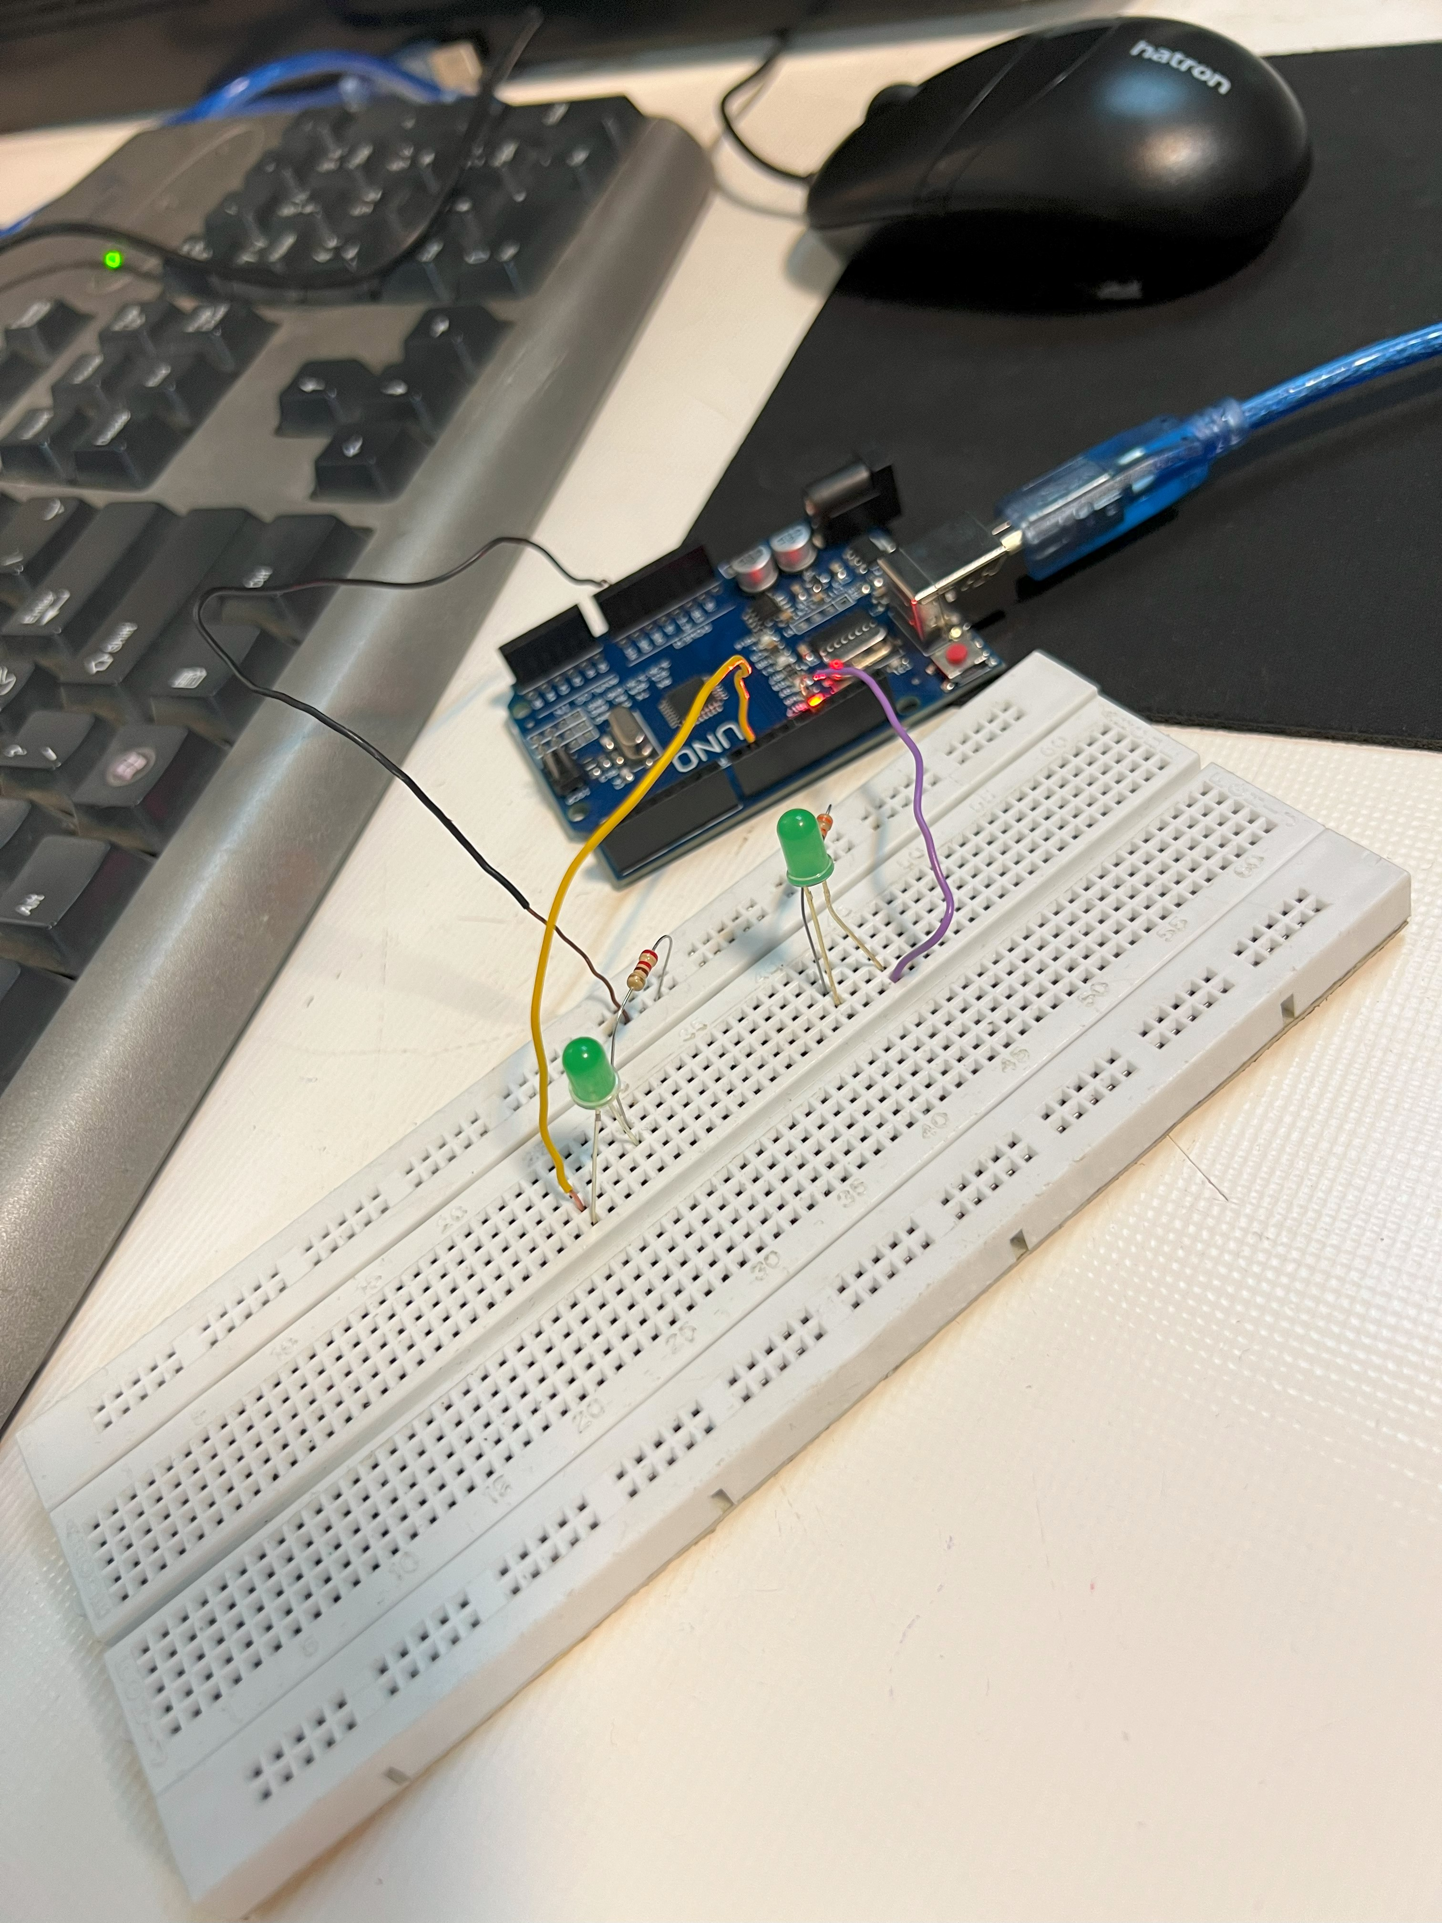

**همانطور که در این مدار مشاهده میکنید دو LED داریم که سر کوچک به زمین و سر دیگر ان به پین 9 و 13 یرد آردوینو متصل میباشد**

**در پایین هم مداری که با برنامه fritzing وصل شده مشاهده میکنید**

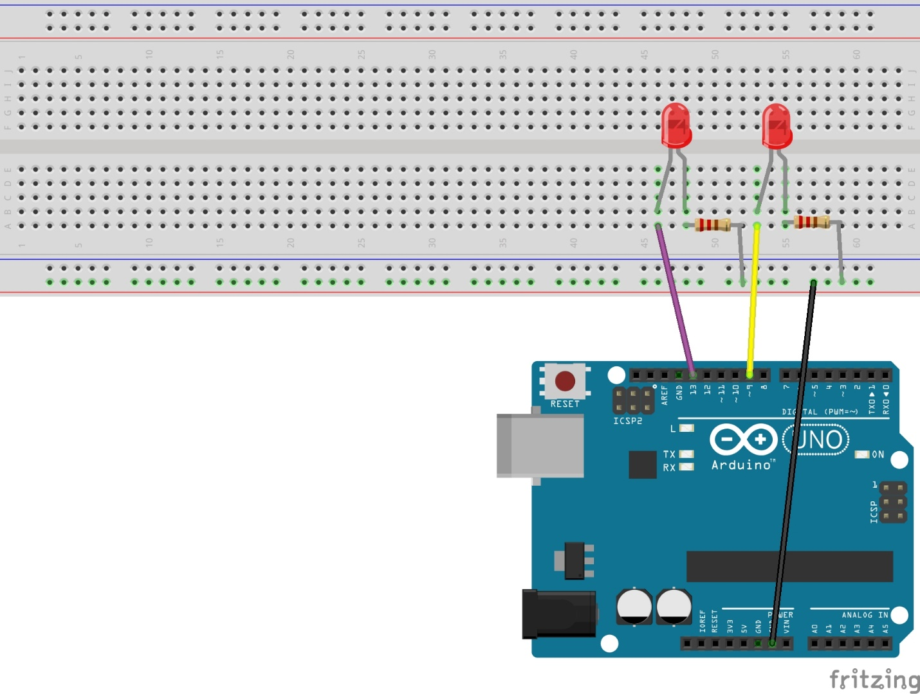

**نتیجه‌گیری:**

این آزمایش با موفقیت انجام شد و دو LED به طور همزمان به مدت 5 ثانیه روشن و سپس به مدت 5 ثانیه خاموش شدند. استفاده از تابع delay() برای اعمال تأخیر زمانی به درک بیشتر زمان‌بندی در آردوینو کمک کرد و نشان داد که می‌توان به‌راحتی چندین خروجی را با زمان‌بندی‌های ساده کنترل کرد.